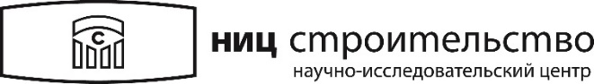
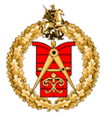

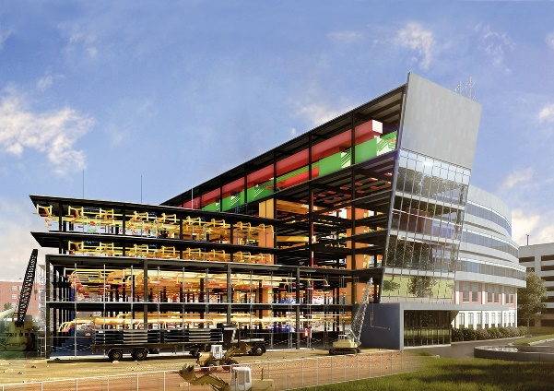
Уважаемые коллеги!

Приглашаем Вас принять участие в круглом столе, посвященном развитию BIM-технологий в России.

Организаторы: НОПРИЗ, Союз проектировщиков России, АО «НИЦ «Строительство», ГАУ «Мосгосэкспертиза», отраслевой журнал «Строительство».

В Программе круглого стола актуальные темы, экспертные мнения, реальные кейсы, живая дискуссия. Регистрация продолжается.

ПРОГРАММА круглого стола

«Переходим на информационное моделирование: Проверка готовности»

Дата и время проведения: 28 марта 2017 года, 12.30-15.30 час.

Место проведения: МВЦ «Крокус Экспо» г. Москва, конференц-зал «G», второй павильон

Вступительное (приветственное) слово:

Представитель Министерства строительства и жилищно-коммунального хозяйства Российской Федерации (уточняется)

Выступления докладчиков:

Новоселов Виктор Анатольевич,
Президент Союза проектировщиков России (СПР), председатель Комитета по
инженерно-техническому проектированию НОПРИЗ, Председатель Совета СРО
Союз «ПРОЕКТЦЕНТР».
«Проблема применения BIM технологий при разработке экономически
эффективной проектной документации повторного применения»
Белюченко Андрей Владимирович,
заместитель генерального директора АО «НИЦ Строительство».
«Разработка нормативно-технических документов – основа перехода на технологии информационного моделирования (BIM) в масштабе отрасли»

Король Марина Георгиевна, руководитель подкомитета по информационному
моделированию Комитета по конкурсным процедурам, инновациям, и
ценообразованию НОПРИЗ, генеральный директор ООО «Конкуратор».
«Ключевые факторы успеха государственной программы по переходу строительной отрасли на информационное моделирование. Передовой опыт»

Представитель Сбербанка России (уточняется).
«BIM глазами Заказчика»

Лапин Денис Владимирович, независимый консультант.
«Опыт Заказчика по внедрению BIM-технологий в девелоперской компании»

Осипов Александр Николаевич, генеральный директор ООО «Академия БИМ».
«Практика выполнения рабочей документации в BIM на примере уникального комплекса зданий «Лахта-центр»

Лукин Дмитрий Михайлович, главный инженер проекта ООО «Прогресстех».
«Применение BIM технологии при проектировании аэропортовой инфраструктуры. Аспекты внедрения».

Давыдов Денис Николаевич, BIM-менеджер ГАУ «Мосгосэкспертиза».
«Технологии информационного моделирования объектов капитального строительства в деятельности Мосгосэкспертизы»

Сидоров Арсентий Георгиевич, генеральный директор НТЦ «Эталон».
«Практика применения BIM в строительстве в 2012-2017 г.г.»

Ватин Николай Иванович, директор инженерно-строительного института,
заведующий кафедрой «Строительство уникальных зданий и сооружений» Санкт-
Петербургский Политехнический университет,

Бойцов Александр Владимирович, зам. директора по развитию ООО «Бонава
Санкт-Петербург».
«Модель непрерывного образования со школьной скамьи. Интеллектуальное (многомерное) проектирование»

Цюрупа Дмитрий Андреевич, центральное управление группы КНАУФ СНГ, отд.
продукт-менеджмента.
«Производители строительных изделий и оборудования как участники процесса информационного моделирования. Организация отраслевых электронных библиотек компонентов»

Коновалов Виталий Геннадьевич, технический директор и управляющий партнер
ООО «Альянса Инженеров и проектировщиков».
«ТИМ-Центры - центры компетенций по «цифровизации» экономики. Новая бизнес модель, пригодная для репликации во все регионы РФ. Опыт практической работы первого регионального ТИМ-Центра в Челябинской области».

Открытая дискуссия.

Подведение итогов.

В Программе возможны изменения.

Оргкомитет: Вы можете зарегистрироваться на Круглый стол, написав письмо в
Оргкомитет по электронной почте: kc28-03@bimforum.ru. Сообщите, пожалуйста,
ваши основные данные: ФИО, название организации, контактный телефон, e-mail;
и мы зарегистрируем Вас на деловую программу и на посещение выставки.

ВНИМАНИЮ участников!

Деловая программа Международной строительной выставки Batimat Russia 2017

и предварительная регистрация на нее:

http://batimat-rus.com/business-program/programma-meropriyatiy

Регистрация в качестве участника деловой программы НЕ означает автоматической регистрации для посещения выставки. Необходимо зарегистрироваться и получить бесплатный билет.

Предварительная регистрация для посещения выставки и участия в деловой программе http://reg.batimat-rus.com/login.php?idExh=1&lang=rus

